9 Άκρως Επικίνδυνα ΛΑΘΗ που όλοι κάνουμε όταν Προσφέρουμε Πρώτες Βοήθειες. Δείτε ΠΩΣ είναι το ΣΩΣΤΟ..!!!-ΦΩΤΟ
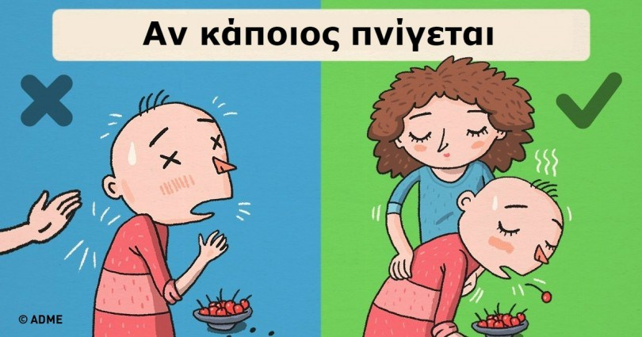

9 Άκρως Επικίνδυνα ΛΑΘΗ που όλοι κάνουμε όταν Προσφέρουμε Πρώτες Βοήθειες. Δείτε ΠΩΣ είναι το ΣΩΣΤΟ.
Όλοι μας έχουμε κάποιες γενικές γνώσεις για τις πρώτες βοήθειες. Αλλά πόσες από αυτές τις πληροφορίες είναι πραγματικά σωτήριες; Ο εαγγελματίας διασώστης Ilya Boyko εξηγεί τα πιο κοινά και επικίνδυνα λάθη που κάνουμε προσφέροντας πρώτες βοήθειες.
1. Είναι κακή ιδέα να ιδρώσουμε έχοντας υψηλή θερμοκρασία σώματος
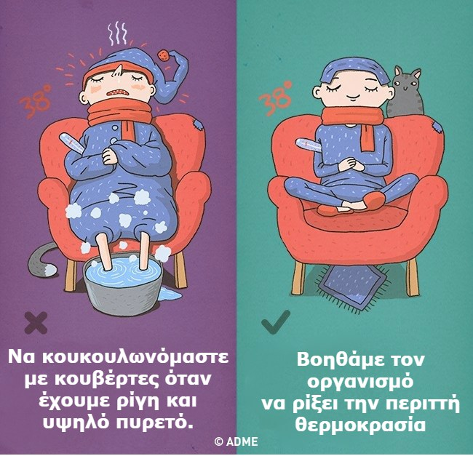
Όταν έχουμε υψηλό πυρετό σε συνδυασμό με ρίγη, σημαίνει ότι η θερμοκρασία του σώματος ανεβαίνει ακόμα περισσότερο. Όταν κουκουλωνόμαστε με κουβέρτες, η θερμοκρασία ανεβαίνει ακόμα γρηγορότερα. Αυτό προκαλεί περισσότερο κακό, παρά καλό στον οργανισμό μας, ιδιαίτερα όταν ο πυρετός ξεπερνάει τους 38 βαθμούς. Αν νιώθετε ρίγη ενώ έχετε πυρετό, τότε χρειάζεστε δροσιά και όχι ζέστη.
2. Μη τοποθετείτε κανένα αντικείμενο στο στόμα ατόμου που έχει πάθει επιληπτική κρίση
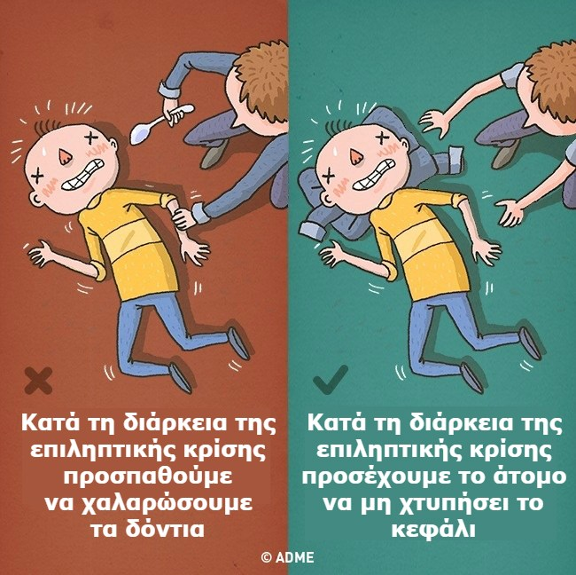
Καθώς έτσι μπορείτε να του σπάσετε τα δόντια. Κατά τη διάρκεια μιας επιληπτικής κρίσης, είναι αδύνατον το άτομο να δαγκώσει τη γλώσσα του, επειδή βρίσκεται σε ένταση. Μπορεί να τη δαγκώσει, αλλά δεν είναι τρομερό. Τοποθετείστε ένα ρούχο κάτω από το κεφάλι του ατόμου, για να αποφύγετε να πάθει διάσειση. Όταν περάσει η κρίση, γυρίστε το άτομο στο πλάι.
3. Μην ενυδατώνετε αμέσως το έγκαυμα με κρέμα
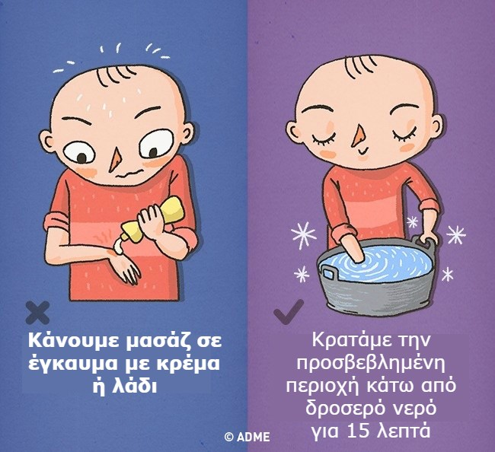
Κατά τη διάρκεια εγκαύματος, μπορεί να καταστραφούν ιστοί σε μεγαλύτερο βάθος. Το καλύτερο σε αυτή την περίπτωση είναι να κρατήσετε την προσβεβλημένη περιοχή κάτω από δροσερό νερό για περίπου 15 λεπτά. Αυτό θα βοηθήσει να πέσει η θερμοκρασία στην περιοχή. Μην απλώνετε τίποτα στη περιοχή αμέσως μετά το έγκαυμα, καθώς μπορεί χειροτερέψει το έγκαυμα. Μπορείτε να το απλώσετε τουλάχιστον 20 λεπτά αργότερα.
4. Μη μετακινείτε τραυματίες
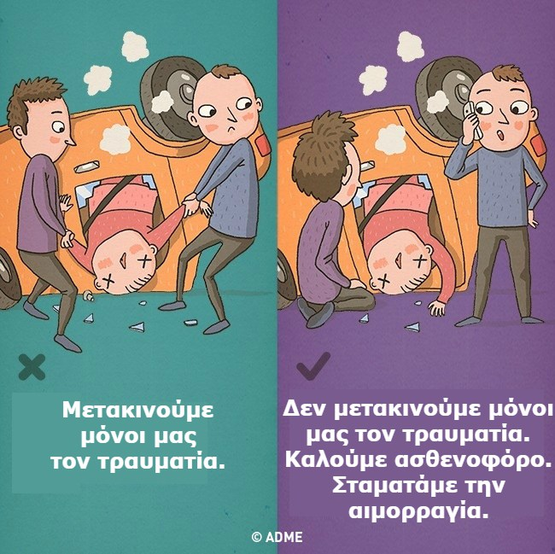
Όταν συμβαίνει ένα ατύχημα μη μετακινείτε τον τραυματία και μη προσπαθείτε να τον βγάλετε μόνοι σας από το όχημά του. Μπορεί να χειροτερέψετε τον τραυματισμό του. Η παραβίαση αυτού του κανόνα εφαρμόζεται μόνο σε περίπτωση ανάγκης, όταν π.χ. έχει πάρει φωτιά ο κινητήρας. Να τι πρέπει να κάνετε:
- Καλέστε ασθενοφόρο.
- Αν είναι δυνατόν, σβήστε τη μηχανή και αποσυνδέστε τη μπαταρία.
- Σταματήστε την αιμορραγία.
- Ψυχολογική υποστήριξη.
5. Αν κάποιος πνίγεται, μη τον χτυπάτε στην πλάτη
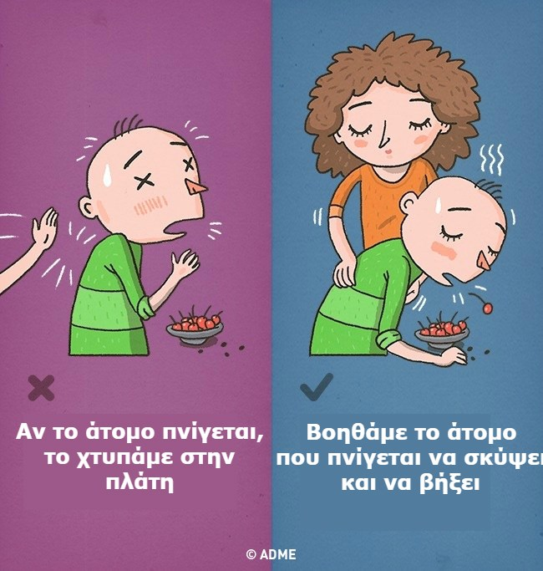
Είναι καλύτερο να βοηθήσουμε το άτομο να σκύψει, να ηρεμήσει και να πάρει μερικές βαθιές αναπνοές. Αυτό θα αυξήσει τον βήχα και να πεταχτεί το κομμάτι τροφής από τον αεραγωγό.
6. Μη τραβάτε τη γλώσσα ατόμου που έχει λιποθυμήσει
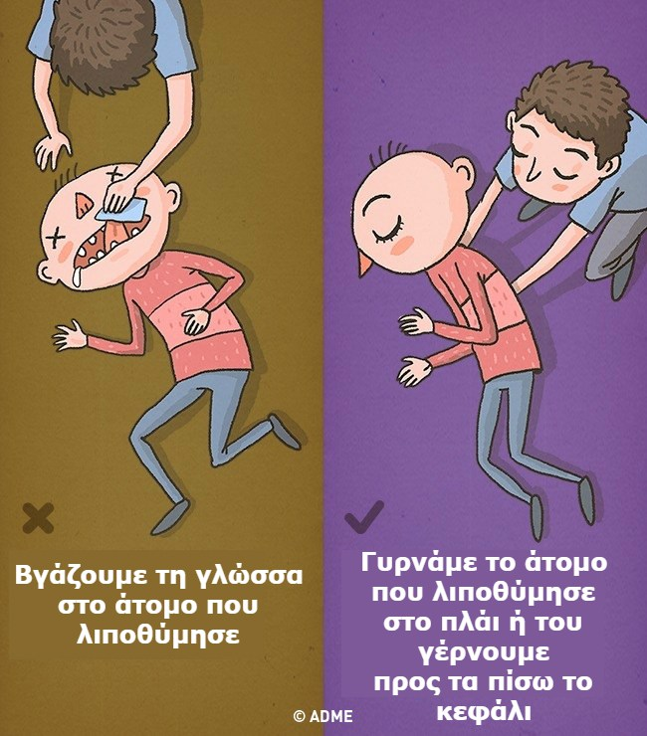
Το άτομο που δεν έχει τις αισθήσεις του είναι πολύ επικίνδυνο να είναι ξαπλωμένο στη πλάτη του: μπορεί να πνιγεί και η γλώσσα του να μπλοκάρει τον αεραγωγό. Για να αποφύγετε κάτι τέτοιο, απλά γυρίστε το άτομο στο πλάι ή γύρτε προς τα πίσω το κεφάλι του, ώστε να αναπνέει ελεύθερα. Μη προσπαθήσετε να του τραβήξετε τη γλώσσα.
7. Μη βάζετε επίδεσμο, αν δεν υπάρχει αρτηριακή αιμορραγία
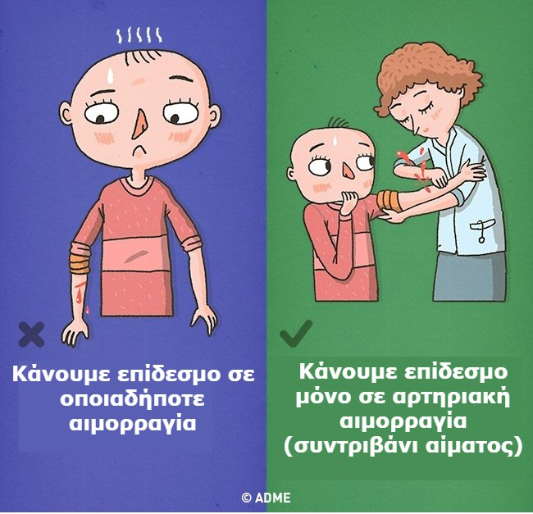
Είναι εύκολο να αναγνωρίσετε την αρτηριακή αιμορραγία, καθώς εξαιτίας της αρτηριακής πίεσης το αίμα συνεχώς αναβλύζει από την πληγή. Εφαρμόστε άμεση πίεση στην πληγή με έναν επίδεσμο. Αν εξακολουθεί να υπάρχει διαρροή αίματος, εφαρμόστε ακόμα περισσότερες γάζες, επιδέσμους ή οτιδήποτε σχετικό από πάνω. ΠΡΟΣΟΧΗ: Ποτέ μην βγάλετε μια γάζα! Αυτό θα καταργήσει κάθε πρόοδο μέχρι εκείνη τη στιγμή στην πήξη του αίματος στο σημείο της πληγής, προκειμένου αυτή να κλείσει. Βεβαιωθείτε ότι στο τέλος ασκείται αρκετή πίεση επάνω στο τραύμα. Υψώστε το τραύμα και καλέστε τις Πρώτες Βοήθειες ή μεταφέρετε τον τραυματία στο πλησιέστερο νοσοκομείο.
8. Μη τρίβετε τα κρυοπαγήματα
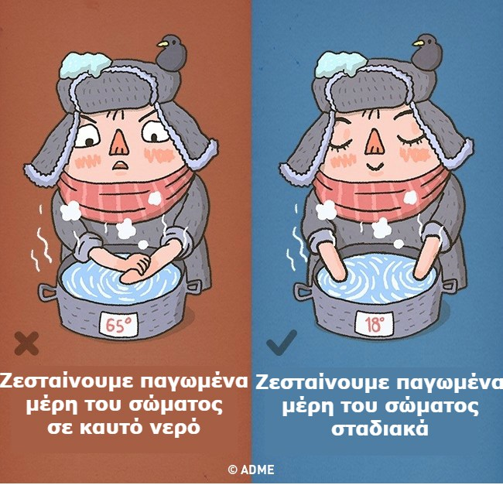
Όταν τρίβουμε τα κρυοπαγήματα στα άκρα, προκαλούμε βλάβη στα τριχοειδή αγγεία, γεγονός που χειροτερεύει την κατάσταση. Το πολύ ζεστό νερό επίσης είναι απότομη αλλαγή θερμοκρασίας. Για να απαλλαγείτε από τα κρυοπαγήματα, μουλιάστε τα χέρια σας σε δροσερό νερό, και σταδιακά περάστε σε πιο ζεστό.
9. Εκτιμήστε τον κίνδυνο και σκεφτείτε λογικά πριν σπεύσετε για βοήθεια
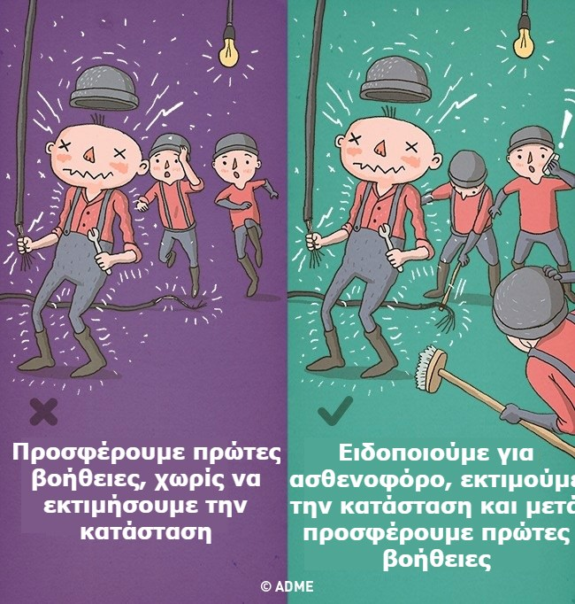
Πρώτα εντοπίστε τον κίνδυνο και δράστε μόνο σε περίπτωση που δεν κινδυνεύει και η δική σας σωματική ακεραιότητα. Για παράδειγμα, αν αγγίξετε κάποιον που τον χτύπησε ηλεκτρικό ρεύμα, τότε θα πάθετε και εσείς ηλεκτροσόκ. Σε αυτή την περίπτωση, πρέπει να απενεργοποιήσετε την ηλεκτρική πηγή ή με ένα ξύλινο αντικείμενο να μετακινήσετε το καλώδιο από το άτομο που το χτύπησε το ρεύμα.
Όπως μπορείτε να δείτε, συχνά η αδαής δράση μπορεί να είναι χειρότερη από την αδράνεια. Έτσι, ενεργήστε μόνο σε περίπτωση που είστε βέβαιοι, και σε κάθε απειλητική κατάσταση για τη ζωή κάποιου, καλέστε τις πρώτες βοήθειες.

